DOCENTE: Lcda. Rosa Andrade |  | SEMANA 7 / FECHA: DESDE EL 13 al 17 de julio de 2020
ASIGNATURA: |  | ALUMNO: | GRADO: 2DO EGB. “A”
Observación | Resuelva las preguntas que se encuentran a continuación.  - Refuerzo de clases encontrará en el aula virtual www.uejra.notes-ec.com  - Realizar ejercicios complementarios, para ayudar a la motricidad, adjunto documento

ACTIVIDADES A REALIZAR A REALIZAR CON LOS ESTUDIANTES DESDE CASA
LUNES 13 DE JULIO
- CONTENCIÓN EMOCIONAL: “RESPETAR LA DIVERSIDAD HUMANA”.
Habilidades de comunicación interpersonal, comunicación asertiva, empatía, manejo de emociones y autoconocimiento.

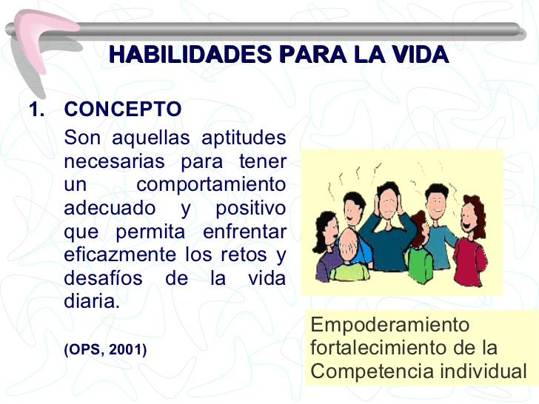
LA UNIÓN FAMILIAR VENCE OBSTÁCULOS. QUE TUS SUEÑOS SEAN MAS GRANDES QUE TUS MIEDOS
- TRABAJAR ACTIVIDAD #1 DE LA GUÍA SEMANA 7: “EL AUTORETRATO”
Observar el video enviado día a día.
ACTIVIDADES COMPLEMENTARIAS (Lenguaje)
Pronuncie el tercer sonido de la palabra mano, ahora emita sus sonidos varias veces, nombre el dibujo y repítalo
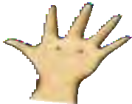


Tarea: Dibujar o pegar seis gráficos que contengan el sonido “n-N” luego junto al grafico dibujar la regleta de acuerdo al número de sonidos, ponga un puntito rojo donde suene “n:N”
MARTES 14 DE JULIO (matemática)
- CONTENCIÓN EMOCIONAL (RESPETAR LA DIVERSIDAD CULTURAL
- TRABAJAR LA ACTIVIDAD #2 DE LA GUÍA SEMANA 7 “TABLA- PALETA DE COLORES PIELES”. Observar el video del día
ACTIVIDADES COMPLEMENTARIAS
Utilizando las figuras geométricas que usted conoce forme conjuntos de 1,3,6,8 y 10 elementos.
MIÉRCOLES 15 DE JULIO (Estudios sociales)
- CONTENCIÓN EMOCIONAL “RESPETAR LA DIVERSIDAD CULTURAL”.
- TRABAJAR LA ACTIVIDAD #3 DE LA GUÍA SEMANA 7: “JUGANDO A JUGAR”
- Observar el video del día.
ACTIVIDADES COMPLEMENTARIAS
1.-OBSERVANDO EL MAPA DEL ECUADOR DIBUJE Y PINTE SUS REGIONES DEL ECUADOR: COSTA, SIERRA, ORIENTE E INSULAR.
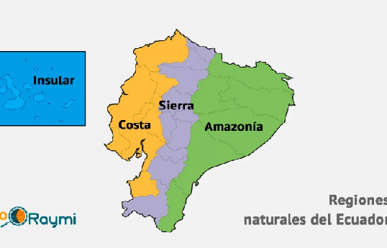
2.- EN SU HOJITA O CUADERNO REALICE DICTADO DE PALABRAS CON LOS SONIDOS DE MANO.

JUEVES 16 DE JULIO (CIENCIAS NATURALES)
- TRABAJAR LA ACTIVIDAD #4 DE LA GUÍA SEMANA 7 “MI PROPIA HISTORIA”.
Observar el video del día

- ACTIVIDADES COMPLEMENTARIAS
En la silueta que dibujó señale las partes del cuerpo con ayuda de una persona adulta.

VIERNES 17 DE JULIO
- CONTENCIÓN EMOCIONAL “LA EMPATÍA”
- TRABAJAR LA AUTOEVALUACIÓN Y DIARIO PERSONAL
- ACTIVIDADES DE INGLÉS: ANIMALES DOMÉSTICOS: VACA, GATO, PERRO, CHANCHO Y POLLITO. Y COLORES VERDE, ROSADO, CAFÉ
ACTIVIDADES COMPLEMENTARIAS

LENGUA Y LITERATURA “LA DESCRIPCIÓN

